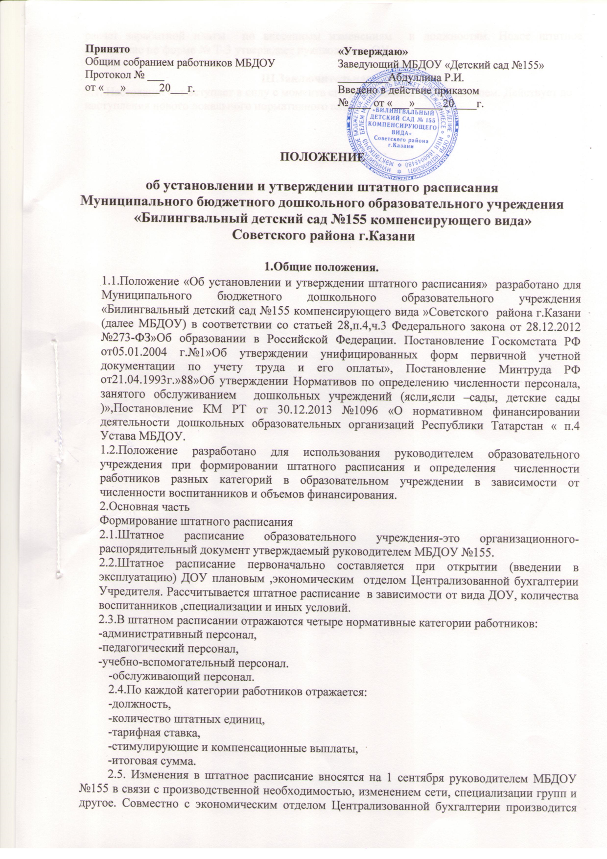

расчет заработной платы по внесенным изменениям и должностям. Новое штатное расписание по форме № Т-3 утверждает руководитель ОУ.

III.Заключительная часть

3.1. Настоящий акт вступает в силу с момента его утверждения руководителем. Действует до наступления нового локального нормативного акта.



